Eine Sinfonie der Sinne
GARANT kombiniert edles Glas mit modernen Oberflächen
Mit seinem aktuellem Glas- und Beschlagprogramm ist die GARANT Türen und Zargen GmbH aus Ichteshausen seit einigen Monaten sehr erfolgreich am Markt präsent.
Neben dem bewährten Siebdruckverfahren kommt vor allem eine neuartige Laser-Oberflächengravur zum Einsatz. Somit gelingt es, unerreicht filigrane Designs und feinste Motive auf das Glas zu bringen. Anspruchsvolle Ideen werden dreidimensionale in brillanter Weise wiedergegeben. Attraktive, elegante und plastische Gestaltungen werden so möglich und flexibel umsetzbar. Die neuen Glasdesigns sind patentamtlich geschützt und garantieren für jeden Käufer eine gewisse Individualität.
Keine Farben, sondern facettenreiche Formen und anmutige Mattierungen setzen in der neuen Modellreihe die gewünschten Raumakzente. Von eindrucksvollen Ornamenten über klare, gerade Linien bis hin zu naturnahem Holzmaserungen und floralen Motiven gibt es für jeden Anspruch und Wohnstil das passende Design.
Die Verbindung der neuen haptischen CePaL-Oberflächen „Bianco“ und „Grigio“ mit den topaktuellen Gläsern schafft den perfekten Designverbund – von geschlossenen Türen, Türen mit verschiedenen Lichtausschnitten und Ganzglastüren. Das klassische, harmonisch strukturierte Weiß der „Authentic Bianco“ sowie das aktuelle, lichtgraue „Authentic Grigio“ sind jeweils mit aufrechtem oder querlaufendem Dekor erhältlich. Resistente Oberflächen und zeitlos elegantes Glas ergeben die ideale Kombination.
Eine Entscheidung für GARANT ist immer eine Entscheidung für einen verantwortlichen Umgang mit der Umwelt. Nachhaltig, ökologisch und zukunftsorientiert – zertifiziert nach strengsten Vorgaben und Richtlinien.
Das gesamte GARANT-Produktporfolio erhalten Sie unter: www.garant.de

1.802 Zeichen (inkl. Leerzeichen)

Pressebilder

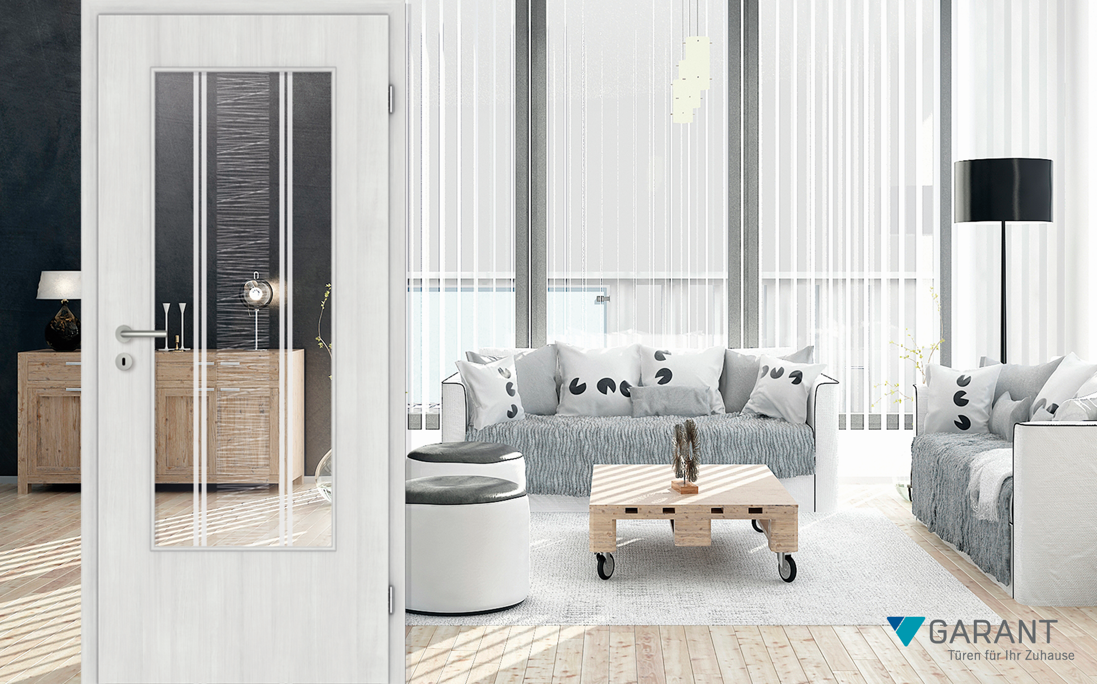
Ideale Kombination: Die resistente Oberfläche „Authentic Grigio“ mit edlem Glas

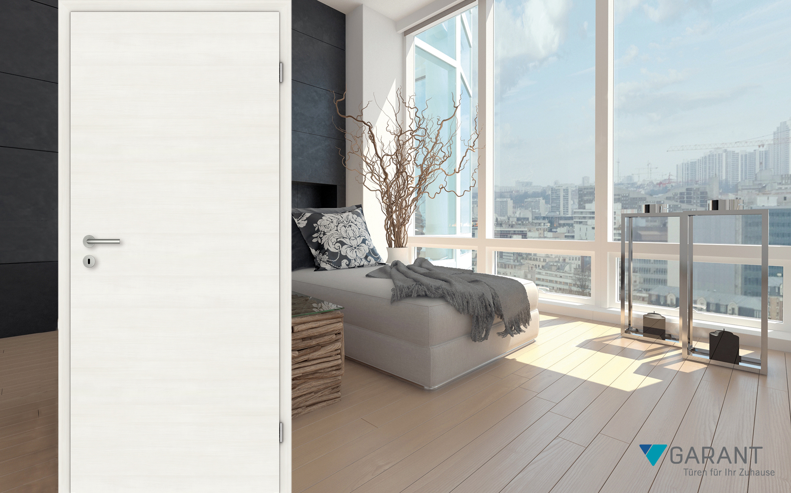
Türen mit der Oberfläche „Authentic Bianco“ schaffen eine eindrucksvolle und moderne Atmosphäre
Bilder: GARANT

